ÍNDICE DEL MODELADO DE LOS CASOS DE USO

C1- IDENTIFICACION 12

C50- CONTROL DEL STOCK 13

C22 – ASIGNAR PETICIÓN DE TRABAJO 14

C23- GESTIÓN PIEZAS 16

C25 – REALIZAR PEDIDO PIEZAS ESPECIALES 18

C7- GESTIÓN DE PETICIONES 19

C9– CREAR PRESUPUESTO 21

C19 – GESTIÓN TRABAJADORES 22

C46- MOSTRAR PETICIONES DE TRABAJO PENDIENTE 24

C10 – CREAR FACTURA 26

C37- GESTION PARTES TRABAJO 27

C52 – GESTION DE INFORMES 29

C56- SOLICITAR PEDIDOS A PROVEEDORES 30

C49- ACTUALIZAR FECHAS 30

C53 – REALIZAR INFORME DE TRABAJO 31

C51 – CONTROL DE BENEFICIOS 31

C3 – DAR DE ALTA CLIENTE 33

C6 – MODIFICAR CLIENTE 34

C8 – CREAR REGISTRO 34

C14/C44 – SOLICITAR PETICION DE TRABAJO 35

C15/C45 – CANCELAR PETICION DE TRABAJO 36

C34- AÑADIR PIEZA 36

C34- BORRAR PIEZA 37

C12/C42: ACEPTAR PRESUPUESTO 38

C13/C43: DECLINAR PRESUPUESTO 38

C16: GESTIÓN ADMINISTRATIVA 39

C32: DATOS PROVEEDOR 40

C21- MOSTRAR HISTORIAL DE TRABAJO 40

C24 – MOSTRAR LISTADO PIEZAS 41

5 Modelado de los casos de uso

|  |  |
| --- | --- |
|  | **C1- IDENTIFICACION** |
| Descripción: | Para poder acceder a las funcionalidades del sistema y verificar la identidad de los usuario, se deberá acceder introduciendo un nombre de usuario (que será el que [nombre.apellido@dominioempresa.com](mailto:nombre.apellido@dominioempresa.com)) y la contraseña que el usuario haya elegido. De esta manera controlamos accesos de personal ajeno y podemos restringir la información que el usuario ve en función de su puesto de trabajo. |
| Actor principal: | Coordinador técnico, responsable de almacén, cliente, técnicos informáticos y los correspondientes ayudantes. |
| Otros actores: |  |
| **Requisitos funcionales cubiertos:** | **RF37** |
| **Precondiciones:** | Contar con un correo corporativo y una contraseña. |
| **Postcondiciones:** | Tras un acceso correcto se accede a la pantalla con las opciones correspondientes a cada usuario. |

|  |  |
| --- | --- |
| ESCENARIO PRINCIPAL | |
| ACTOR | SISTEMA |
| Introduce el usuario y la contraseña | Busca en la base de datos si la combinación de datos es correcta |

Escenarios excepcionales:

Si no se han introducido correctamente los datos, se pide al usuario que los vuelva a pedir.

Requisitos no funcionales involucrados**:** RNF33, RNF35

Frecuencia:Cada vez que el usuario quiera acceder al sistema

### Diagrama de actividad:

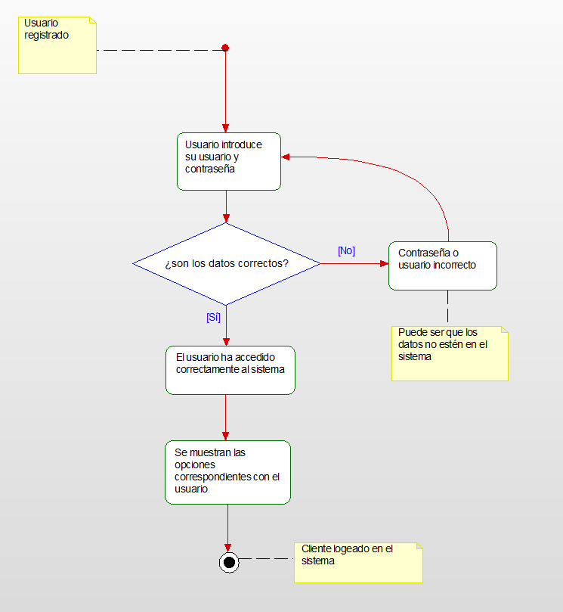

### Descripción de la interfaz:

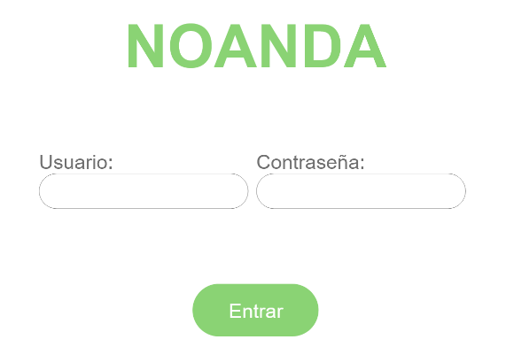La interfaz cuenta con dos campos que el usuario deberá rellenar, el usuario (donde el trabajador pondrá su correo corporativo) y una contraseña.

Una vez introducidos dicho campos se le dará al botón de aceptar y se tendrá un menú con las opciones disponibles para el usuario, en función del trabajo que desempeñe.

|  |  |
| --- | --- |
|  | **C50- CONTROL DEL STOCK** |
| **Descripción**: | El sistema mantiene un listado de las piezas que se consideran básicas, para tener un control de las entradas y salidas, es decir, que se actualice la cantidad que hay de cada tipo de piezas.  Para ello, se considerará entrada cuando se recibe un pedido y salida cuando se emite la factura tras haber finalizado una petición de trabajo. Teniendo en cuenta esta información y el punto de control, el sistema compara los valores de punto de control y cantidad de piezas, para cuando sea menor realizar el pedido a los proveedores correspondientes. |
| **Actor principal:** | Sistema, ya que será el encargado de realizar las actualizaciones automáticas. |
| **Otros actores:** | Responsable de almacén, podrá corregir posibles problemas o errores puntuales. |
| **Requisitos funcionales cubiertos:** | RF6, RF7, RF8 |
| **Precondiciones:** | Tener un listado de las piezas básicas, la información del proveedor que suministra dichas piezas, el punto de control por debajo del cual se genera el pedido, los pedidos recibidos y las facturas emitidas. |
| **Postcondiciones:** | Actualización de la **cantidad_almacén** de las piezas básicas y la creación de un **pedido especial** (en caso de que sea necesario), poniendo como fecha el día y hora actual en el que el sistema realiza el control, marcando el estado del pedido como **no recibido,** el tip_pedido sería especial y cantidad_necesaria la cantidad de piezas necesarias para que la cantidad_almacen sea mayor que el punto de pedido. |

|  |  |
| --- | --- |
| **ESCENARIO PRINCIPAL** | |
| SISTEMA | |
| PASO 1 | Consultar listado de piezas básicas |
| PASO 2 | Selección de una pieza sobre la que se calculará el stock |
| PASO 3 | Inicio cálculo del stock |
| PASO 4 | Se buscan los pedidos recibidos en las que aparezcan la pieza básica sobre la que se recalcula el stock |
| PASO 5 | En caso de que haya se aumenta el número de piezas en almacén con el número de piezas recibidas |
| PASO 6 | Se buscan las facturas emitidas en las que aparezcan piezas básicas |
| PASO 7 | En caso de que haya, se decrementa el stock en función de las piezas gastadas |
| PASO 8 | A continuación, se compara el punto de pedido con el stock que hay |
| PASO 9 | En caso de que sea necesario se realiza el pedido de las piezas |

### Escenarios excepcionales o alternativos:

Si en el **paso 4** no se han encontrado pedidos, se mirarán las facturas

Si en el **paso 5** no se han encontrado facturas ni pedidos, no se realizará ninguna acción.

Si en el **paso 8** el stock de piezas es superior al punto de pedido no se realiza ningún pedido, y en caso de que sea menor se deberá comprobar si no se realizado anteriormente ningún pedido de estas piezas.

### Requisitos no funcionales involucrados:

Frecuencia:Para evitar sobrecargas del sistema cada vez que se emite una factura o se recibe un pedido, cada media hora un daemon que corre sobre la base de datos realiza la función de control del stock.

### Diagrama de la actividad:

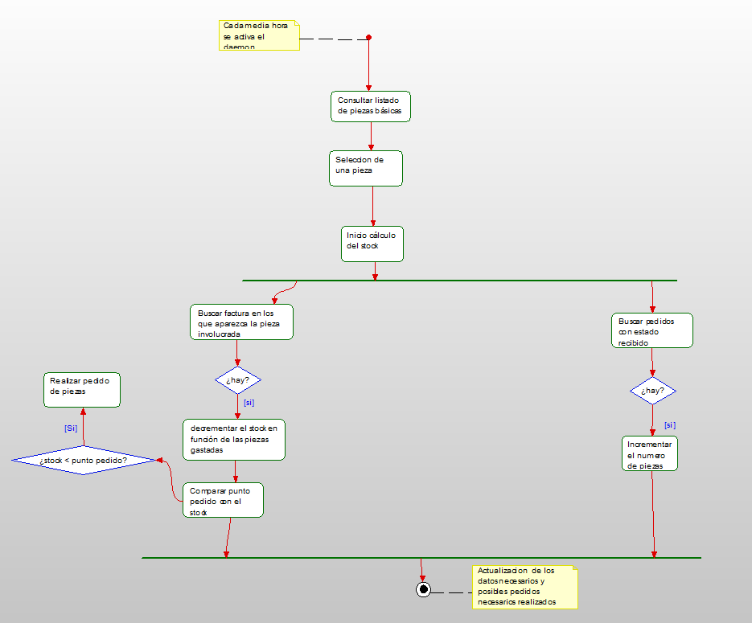

Descripción de la interfaz:No se cuenta con una interfaz específica, ya que se trata de una tarea que realiza el sistema.

|  |  |
| --- | --- |
|  | **C22 – ASIGNAR PETICIÓN DE TRABAJO** |
| **Descripción:** | Con la información relativa de los trabajadores, se puede consultar el historial de trabajo de cada técnico y teniendo en cuenta las peticiones de trabajo que aún no tienen asignadas un técnico, facilitar la labor de asignación de trabajo a un técnico. |
| **Actor principal:** | Coordinador técnico |
| **Otros actores:** | Ayudante de coordinador técnico |
| **Requisitos funcionales cubiertos:** | RF25 |
| **Precondiciones:** | Tener un listado de los trabajadores y las peticiones sin técnico asignado |
| **Postcondiciones:** | Actualización de los trabajos pendientes del técnico y del estado de la petición de trabajo.  Creación de una nueva instancia entre parte de trabajo y técnico informático, cambiar el estado del parte de trabajo a en proceso. |

|  |  |  |
| --- | --- | --- |
|  | **ESCENARIO PRINCIPAL** | |
|  | ACTOR | SISTEMA |
| PASO 1 | Accede al listado de las peticiones de trabajo | Muestra el listado |
| PASO 2 | Se filtra en todo el listado aquellas marcadas como pendientes de asignar | Muestra las peticiones que cumplen la condición |
| PASO 3 | Selección de una petición | Visualización de los datos de esa petición |
| PASO 4 | Clicar botón de asignar técnico | Visualización del listado con todos los técnicos |
| PASO 5 | Selección del técnico que mejor vaya a realizar esa labor | Actualización del estado de la petición y añadir una petición al listado de trabajos pendientes del técnico al que corresponda |

Escenarios excepcionales o alternativos:En caso de que en el PASO 2 no haya peticiones pendientes de asignar, no se podrá realizar ninguna otra acción.

Frecuencia:Cada mañana, cuando el coordinador asigna los trabajos a los técnicos.

### Diagrama de actividad:

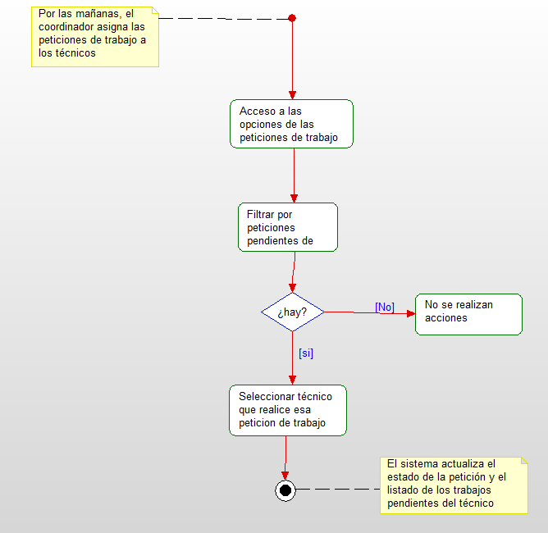

### Descripción de interfaz:

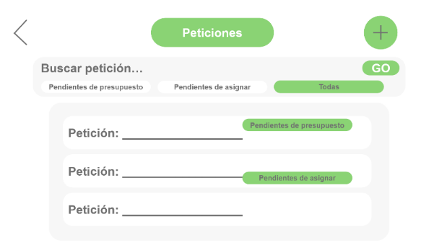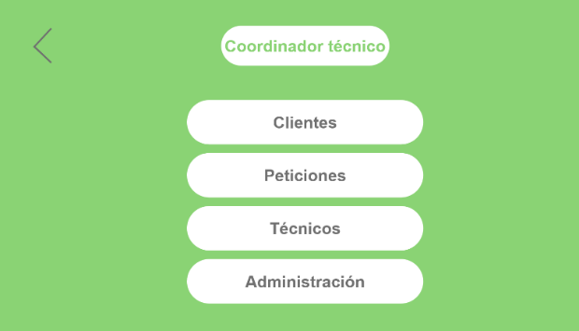

Pantalla con las acciones que el coordinador puede realizar Listado de todas las peticiones, con sus posibles filstros.

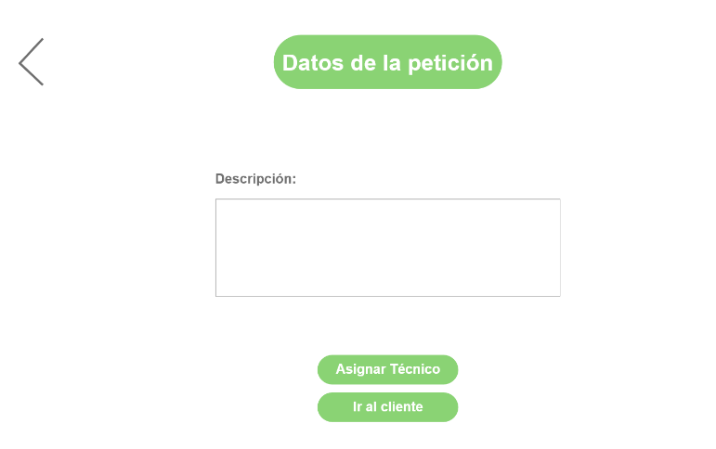 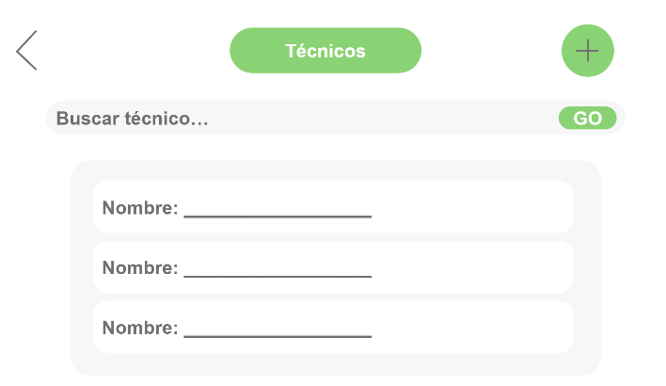

Visualización de la información de la petición de trabajo Selección del técnico encargado de realizar dicha petición de trabajo.

|  |  |
| --- | --- |
|  | **C23- GESTIÓN PIEZAS** |
| **Descripción:** | Consiste en actualizar los listados de las piezas básicas y especiales y la información relativa a ellos para así, permitir que el sistema realice los pedidos de las piezas básicas y que se pueda consultar los datos de las piezas especiales para ver si es necesario o no realizar un pedido. |
| **Actor principal:** | Responsable de almacén |
| **Otros actores:** | Ayudante de almacén |
| **Requisitos funcionales cubiertos:** | RF6, RF7, RF9 |
| **Precondiciones:** | Actores con permiso para acceder a la base de datos y poder modificar datos. |
| **Postcondiciones:** | Actualizaciones en la base de datos, de ser necesario.  Cuando se modifique información relativa a la pieza, se actualizarán los valores de los campos modificados. Si se añade una pieza se crea una nueva instancia de pieza, mientras que, si se elimina, desaparece.  Si realizamos un nuevo pedido, creamos una nueva instancia de pedido donde la fecha se autocompleta automáticamente, el estado pasa a ser no recibido y el tipo de pieza, el que sea correspondiente. |

|  |  |  |
| --- | --- | --- |
|  | **ESCENARIO PRINCIPAL** | |
|  | ACTOR | SISTEMA |
| PASO 1 | Se accede a los listados de las piezas | Muestra el listado de todas las piezas que hay en el sistema |
| PASO 2 | Añadir piezas nuevas | Se despliega la interfaz con el formulario a rellenar de los datos necesarios de la pieza |
| PASO 3 | Se pueden visualizar los datos de las piezas | Mostrar datos de la pieza que se haya seleccionado |
| PASO 4 | Se pueden generar pedidos de dicha pieza | Mostrar mensaje que confirme que el pedido se ha realizado correctamente. |

Escenarios excepcionales o alternativos:En el paso 4 no se pueden generar pedidos si la pieza es especial, ya que de tal función se encarga el sistema

### Requisitos no funcionales involucrados:

Frecuencia: Cuando el responsable de almacén o el ayudante necesiten información de las piezas, añadir nuevas o hacer un pedido de piezas especiales

### Diagrama de actividad:

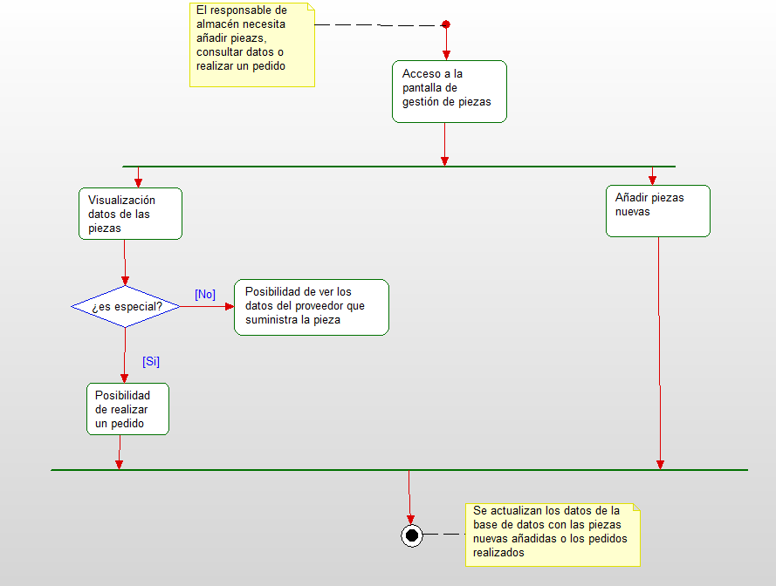

### Descripción de Interfaz:

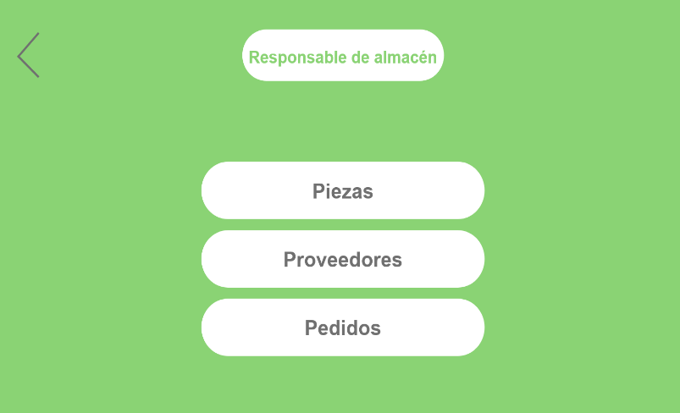El responsable de almacén visualiza las diferentes opciones que le han sido habilitadas, clica en la opción de piezas

A continuación, se muestra el listado de todas las piezas que hay registradas en el sistema en dos columnas; una con piezas básicas y otra con las piezas especiales.

Si presionamos el botón +, podemos registrar una pieza de la cual debemos especificar si es o no básica.

También podemos visualizar los datos de una determinada pieza y en el caso de que dicha pieza sea especial, se podrá realizar un pedido de tal pieza.

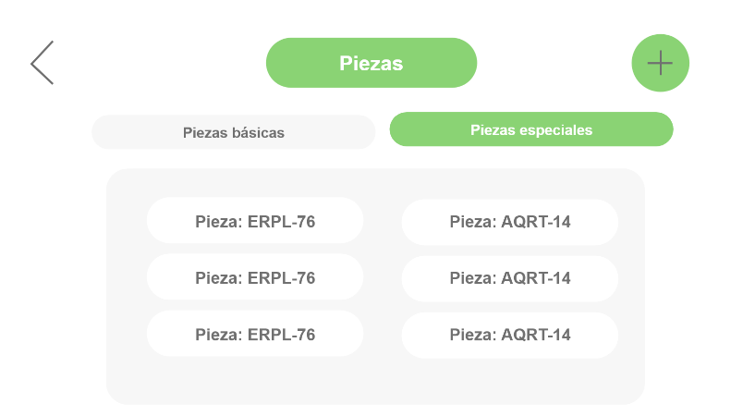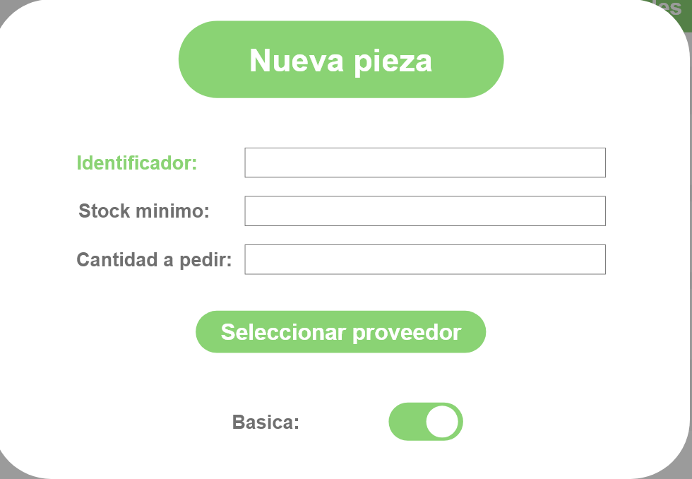

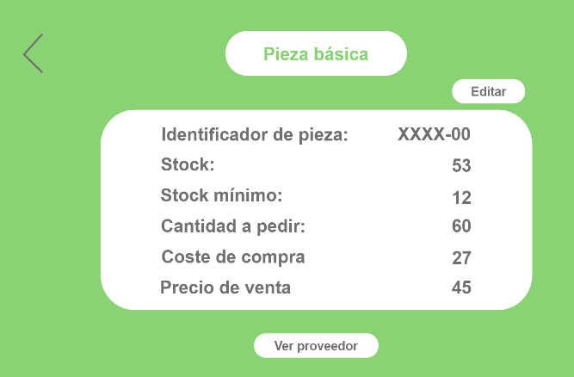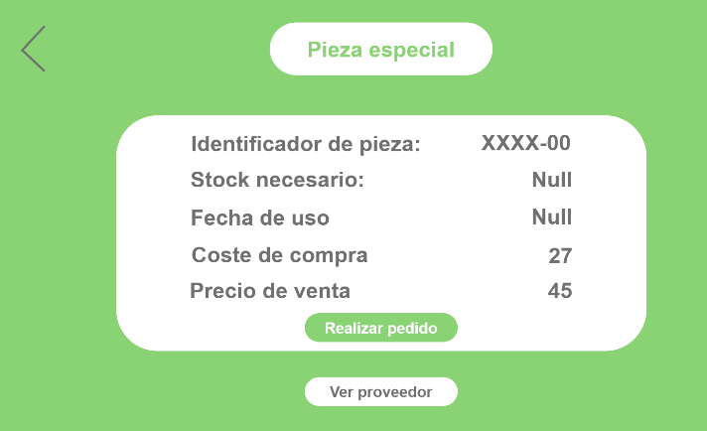

|  |  |
| --- | --- |
|  | **C25 – REALIZAR PEDIDO PIEZAS ESPECIALES** |
| **Descripción:** | Consultando la información de los listados, se revisa el número de piezas del tipo que sea necesario, y en caso de ser insuficiente se rellenará un formulario de petición de pedido para el proveedor necesario. |
| **Actor principal:** | Responsable de almacén |
| **Otros actores:** | Ayudante de almacén |
| **Requisitos funcionales cubiertos:** | RF9 |
| **Precondiciones:** | Tener los permisos correspondientes para realizar la operación, es decir, estar registrado en el sistema como un responsable de almacén o un ayudante de este. |
| **Postcondiciones:** | Registrar en la base de datos el formulario completado para el pedido, poniendo su estado como pendiente de recibir.  Creación de una nueva instancia pedido, con fecha que se autocompleta con la actual en el momento de realizar el pedido, estado no recibido y tipo_pedido especial. |

|  |  |  |
| --- | --- | --- |
|  | **ESCENARIO PRINCIPAL** | |
|  | ACTOR | SISTEMA |
| PASO 1 | Acceder a la pantalla de gestión de piezas | Mostrar el listado de todas las piezas almacenadas en la base de datos |
| PASO 2 | Selección de la pieza especial de la que se desea realizar un pedido | Visualización de la información relativa con la pieza |
| PASO 3 | Clickar en la opción de realizar pedido | Visualización por pantalla de un mensaje que nos informa de que el pedido se ha realizado correctamente |

Escenarios excepcionales o alternativos:El numero de piezas que se pedirá será el que se indique en el campo de stock necesario pero en caso de que el responsable de almacén quiera pedir una cantidad distinta de piezas, podrá modificar dicho campo.

### Requisitos no funcionales involucrados:

Frecuencia:Cada vez que el responsable de almacén necesite realizar un pedido de piezas especiales para que los técnicos puedan realizas sus trabajos.

### https://i.gyazo.com/b31d7f4e57dc5bf6fad0dcfa3016b2d1.pngDiagrama de actividad:

### Descripción de Interfaz:

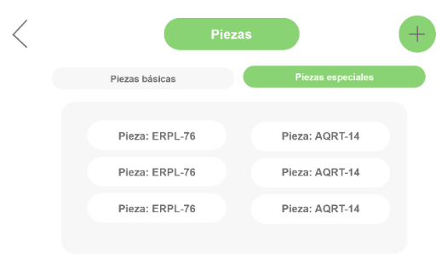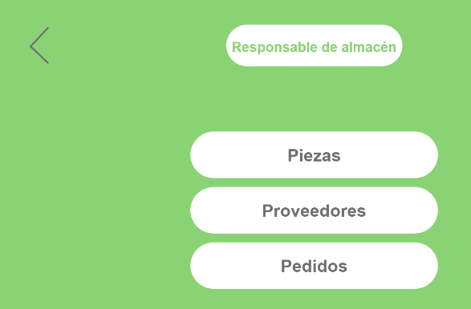

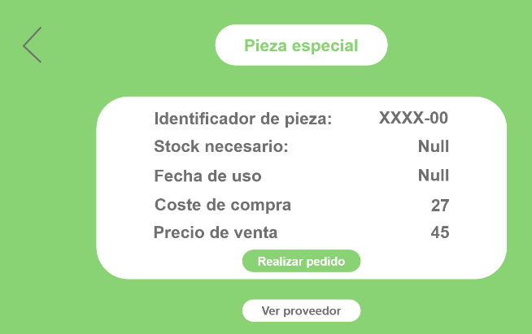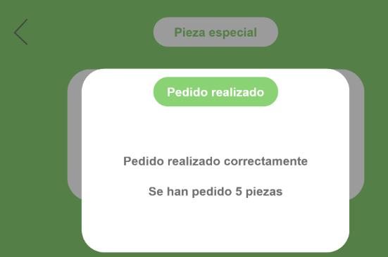La interfaz es la misma que en el caso de uso anterior, pero mostramos un mensaje por pantalla que ayuda al usuario a saber que se ha completado la labor correctamente.

|  |  |
| --- | --- |
|  | **C7- GESTIÓN DE PETICIONES** |
| **Descripción:** | Se tiene un listado con todas las peticiones de trabajo, y seleccionando una de ellas se tiene más información y se permiten más acciones como la modificación de datos o registrar nuevas peticiones. Además, se pueden seleccionar peticiones aplicando criterios (como ver peticiones pendientes de presupuesto, o pendientes de asignación de un técnico…) |
| **Actor principal:** | Coordinador técnico |
| **Otros actores:** | Ayudante de coordinador técnico |
| **Requisitos funcionales cubiertos:** | R11, RF12, RF13 / SOLUCION 1: RF27, RF28, RF29, RF30 |
| **Precondiciones:** | Tener los permisos correspondientes para realizar la operación. |
| **Postcondiciones:** | Al crear una nueva petición de trabajo, creamos una nueva instancia de petición de trabajo, donde la fecha se autocompleta y el estado inicial es pendiente de presupuesto si se solicita presupuesto o pendiente de asignar técnico, los demás campos se crean con los valores que se hayan definido.  Al actualizarlas, se modifican los campos sobre los que se ha realizado la modificación. |

|  |  |  |
| --- | --- | --- |
|  | **ESCENARIO PRINCIPAL** | |
|  | ACTOR | SISTEMA |
| PASO 1 | El coordinador clica la opción de peticiones para acceder a su gestión | Muestra el listado de todas las peticiones con sus estados |
| PASO 2 | Puede realizar un filtro sobre el listado para únicamente ver aquellas que cumplen una condición | Aplica el filtro, mostrando únicamente aquellas que cumplen la condición |
| PASO 3 | Puede clicar sobre una petición en concreto | Muestra los detalles relativos a la petición |
| PASO 4 | Puede registrar un nueva petición | Muestra por pantalla el formulario a rellenar para dar de alta la petición de trabajo solicitada por el cliente |

Escenarios excepcionales o alternativos:Puede ocurrir que al aplicar alguno de los filtros no haya peticiones que lo cumplan, por lo que se mostrará un listado vacío.

### Requisitos no funcionales involucrados:

Frecuencia:Cada vez que un cliente solicite un trabajo el coordinador deberá registrarla, además de cuando se desee visualizar la información de una petición en concreto (lo que habilitará una serie de nuevas acciones) o simplemente tener un control de que el listado de las peticiones se encuentra actualizado.

### Diagrama de actividad:

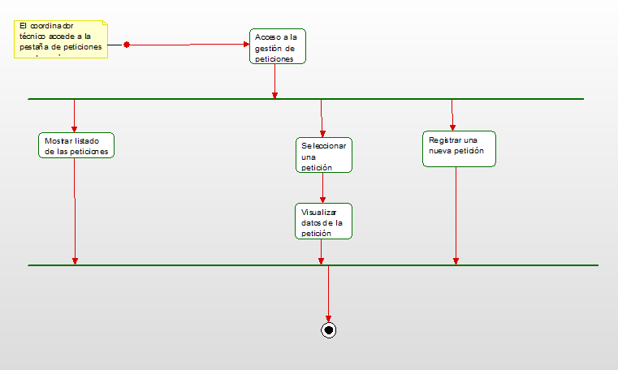

### Descripción de Interfaz:

El coordinador accede desde su pantalla a la opción de peticiones, mostrándose todas las peticiones que se encuentran registradas en el sistema. Aquí tiene varias opciones, puede registrar una nueva petición de trabajo pulsando sobre el botón +, puede ver cuáles son las peticiones que se encuentran en un determinado estado o clicar sobre una petición en concreto para obtener más información acerca de ella.

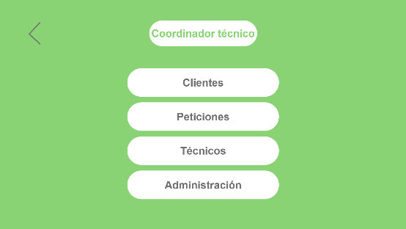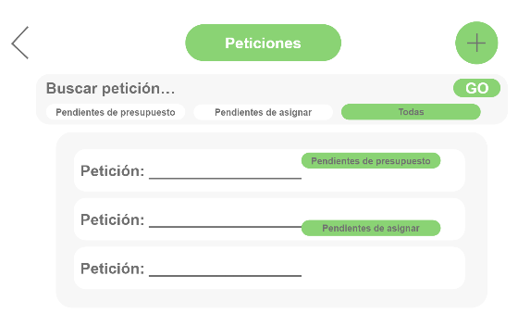

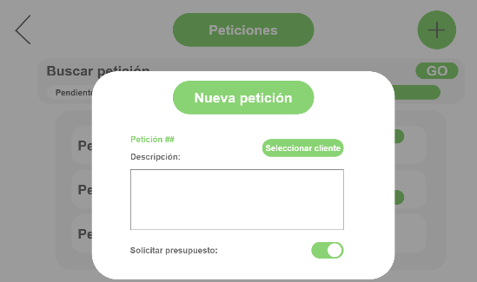 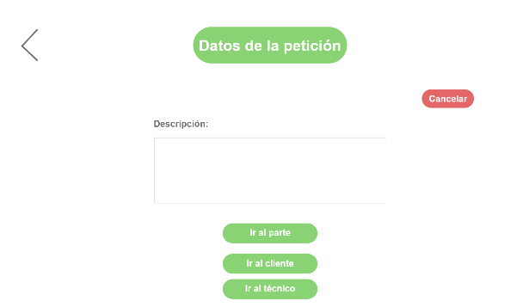

|  |  |
| --- | --- |
|  | **C9– CREAR PRESUPUESTO** |
| **Descripción:** | En caso de que el cliente lo solicite, el coordinador técnico creará un presupuesto para lo que se basará en facturas emitidas de peticiones de trabajo similares a la solicitada. Hasta que el cliente no acepte el presupuesto, la petición de trabajo no será asignada a ningún técnico. |
| **Actor principal:** | Coordinador técnico |
| **Otros actores:** | Ayudante de coordinador |
| **Requisitos funcionales cubiertos:** | RF27, RF31 |
| **Precondiciones:** | Tener acceso para realizar la acción además de que la petición de trabajo a la que esté asociada exista y el cliente haya solicitado un presupuesto. |
| **Postcondiciones:** | Actualización del estado de la petición de trabajo una vez se haya creado el presupuesto.  Se crea una instancia dentro de la tabla de presupuesto con sus correspondientes valores par cada campo, además de que el estado de la petición de trabajo pasa a ser presupuestado. |

|  |  |  |
| --- | --- | --- |
|  | **ESCENARIO PRINCIPAL** | |
|  | ACTOR | SISTEMA |
| PASO 1 | Accede a la pantalla de gestión de peticiones | Muestra el listado con todas las peticiones registradas en el sistema |
| PASO 2 | Se filtran las peticiones de trabajo, por aquellas que estén pendientes de presupuestar | Muestra únicamente las peticiones indicadas |
| PASO 3 | Se selecciona la petición que se quiera presupuestar | Muestra un formulario a rellenar con los datos necesarios para crear un presupuesto |
| PASO 4 | Rellenar formulario y guardar | Registrar presupuesto en la base de datos |

Escenarios excepcionales o alternativos:Tal y como se han diseñado las interfaces no hay escenarios excepcionales, ya que no se puede crear un presupuesto si no existe la petición de trabajo a la que va a estar asociada.

### Requisitos no funcionales involucrados:

Frecuencia:Al menos una vez al día, el coordinador deberá consultar cuáles son las peticiones que están pendientes de presupuestar y crear su presupuesto. Aunque la frecuencia la determinará el coordinador.

### Diagrama de actividad:

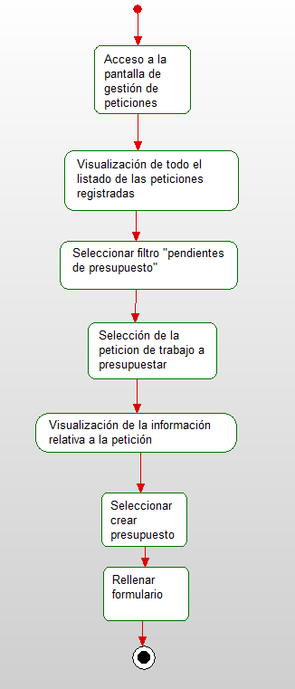

### Descripción de Interfaz:

El coordinador accede al área de peticiones desde su menú, a partir de hay puede filtrar el listado o directamente clicar sobre la petición de la cual se va a crear el presupuesto. Una vez este dentro de la petición, pulsará sobre “crear presupuesto” y rellenará el formulario.

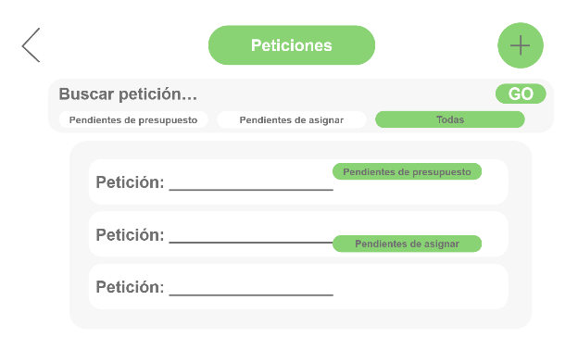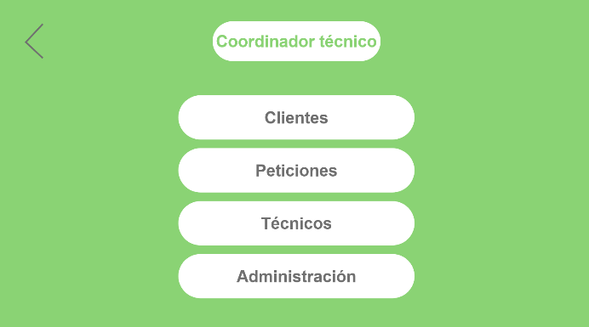

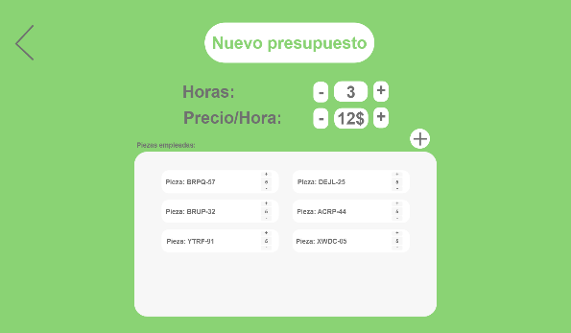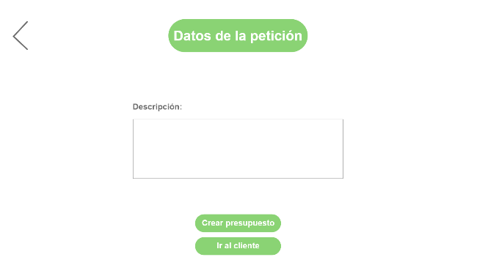

|  |  |
| --- | --- |
|  | **C19 – GESTIÓN TRABAJADORES** |
| **Descripción:** | Se tiene un listado de los trabajadores, para poder consultar información relativa a ellos, modificarla o eliminarla para poder tener un control de la plantilla total de la que se dispone. |
| **Actor principal:** | Coordinador técnico |
| **Otros actores:** | Ayudantes del coordinador técnico |
| **Requisitos funcionales cubiertos:** | RF25, RF26, RF14, RF15 |
| **Precondiciones:** | Tener acceso al sistema como coordinador o ayudante de éste, para poder contar con la opción de técnicos. |
| **Postcondiciones:** | Actualización de los datos en el caso de que se haya dado de alta o baja a un trabajador o se hayan modificado alguno de sus datos.  Creación o eliminación de una instancia dentro de trabajadores (según corresponda), o modificación de alguno de los valores que poseen. |

|  |  |  |
| --- | --- | --- |
|  | **ESCENARIO PRINCIPAL** | |
|  | ACTOR | SISTEMA |
| PASO 1 | Accede al área de gestión de trabajadores, que está indicado por un botón que pone **técnicos** | Muestra un listado con todos los técnicos de los que se dispone en el sistema |
| PASO 2 | Se puede desear añadir un nuevo técnico al sistema, por lo que se pulsa sobre el símbolo + | Muestra en pantalla el formulario a rellenar con los datos del técnico para darle de alta |
| PASO 3 | Se puede desear buscar un técnico | En caso de que el técnico exista, se muestra la información relativa al técnico deseado |
| PASO 4 | Se puede desear visualizar los datos del técnico, para lo que se selecciona el técnico deseado dentro del listado | Muestra por pantalla los datos del técnico |
| PASO 5 | Se puede desear consultar el informe de horas trabajadas por un técnico | Muestra los datos relativos a las horas trabajada por el técnico, el número de trabajos realizados… |

### Escenarios excepcionales o alternativos:

En el paso 2 puede estar añadiéndose un usuario que ya esté en el sistema, por lo que se deberá notificar de alguna forma al usuario.

En el paso 3 puede estar intentado buscarse un técnico que no esté registrado en el sistema

### Requisitos no funcionales involucrados:

Frecuencia:Cada vez que el coordinador necesite consultar los datos o estadísticas relativas a los técnicos o dar de alta a un nuevo técnico.

### Diagrama de actividad:

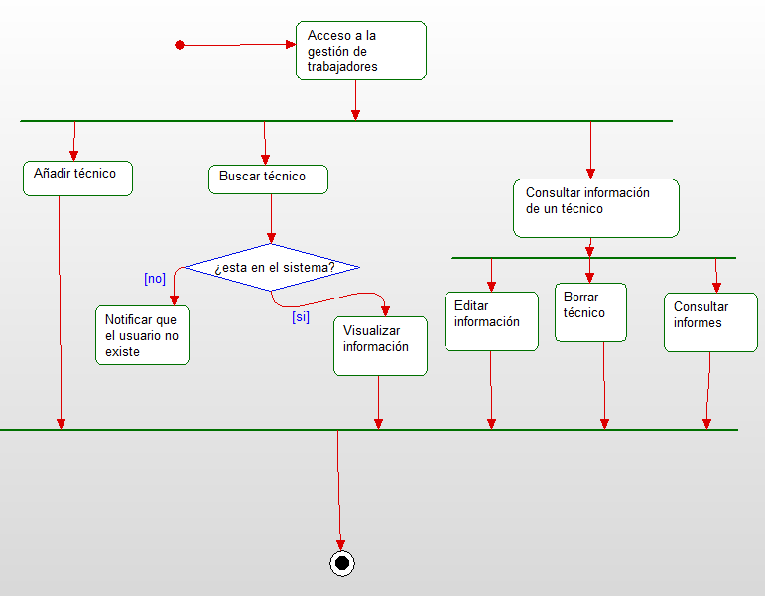

### Descripción de Interfaz:

El coordinador accede al sistema y accede al área de gestión de trabajadores pulsando sobre “técnicos”, se le despliega un listado con todos los trabajadores que se encuentran registrados en el sistema. A partir de aquí, el coordinador puede dar de alta a un usuario pulsando el botón +, puede buscar a un trabajador usando la barra de “buscar técnico” o puede modificar los datos/ borrar un técnico en concreto pinchando sobre él. También puede visualizar el informe de trabajo semanal de cada técnico accediendo al técnico en concreto y pinchando la opción “ver informe”

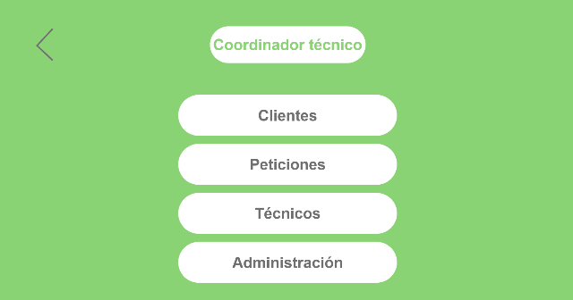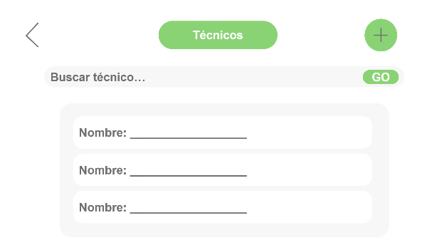

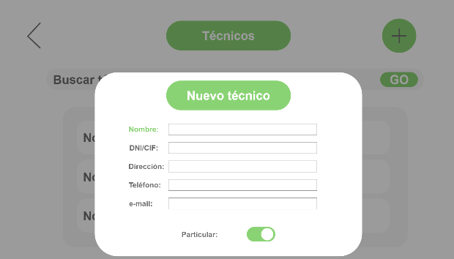 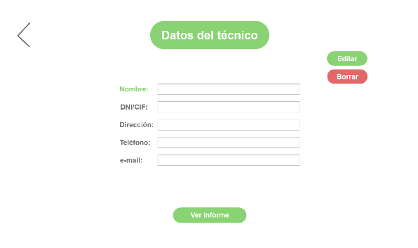

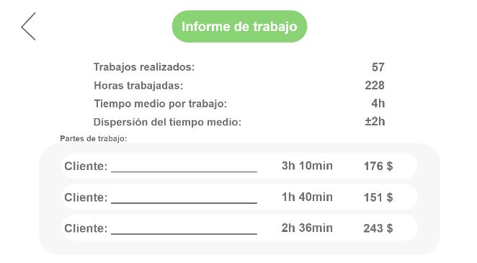

|  |  |
| --- | --- |
|  | **C46- MOSTRAR PETICIONES DE TRABAJO PENDIENTE** |
| **Descripción:** | Cada técnico podrá consultar las peticiones de trabajo que le han sido asignadas y aún no se han finalizado. |
| **Actor principal:** | Técnicos informáticos |
| **Otros actores:** |  |
| **Requisitos funcionales cubiertos:** | RF11 |
| **Precondiciones:** | Tener acceso a los listados |
| **Postcondiciones:** | Mostrar listados |

|  |  |  |
| --- | --- | --- |
|  | **ESCENARIO PRINCIPAL** | |
|  | ACTOR | SISTEMA |
| PASO 1 | El técnico introduce su usuario y contraseña | Comprueba la validez de los datos y da acceso al sistema si todo es correcto |
| PASO 2 | Técnico accede al sistema | Muestra el listado de las peticiones de trabajo pendientes asociadas |

Escenarios excepcionales o alternativos:En el paso 1 pueden no introducirse correctamente los datos, por lo que se pedirá al usuario que vuelva a introducir los datos.

### Requisitos no funcionales involucrados:

Frecuencia:Cada mañana los técnicos tienen que consultar las peticiones de trabajo que tienen pendientes para ver cuáles les ha asignado ese día el coordinador.

### https://i.gyazo.com/33077ef4ab1fda38f8c979103369a2a9.pngDiagrama de actividad:

### Descripción de Interfaz:

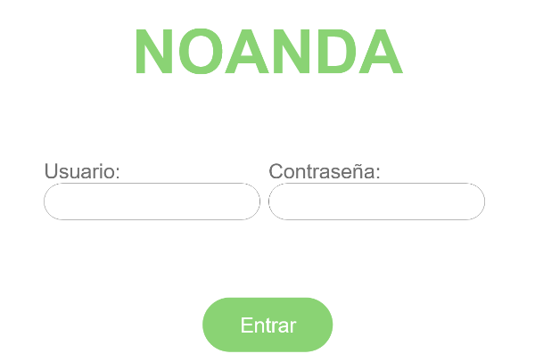El técnico accede al sistema introduciendo correctamente los datos y directamente se le muestran los trabajos que tiene pendientes.

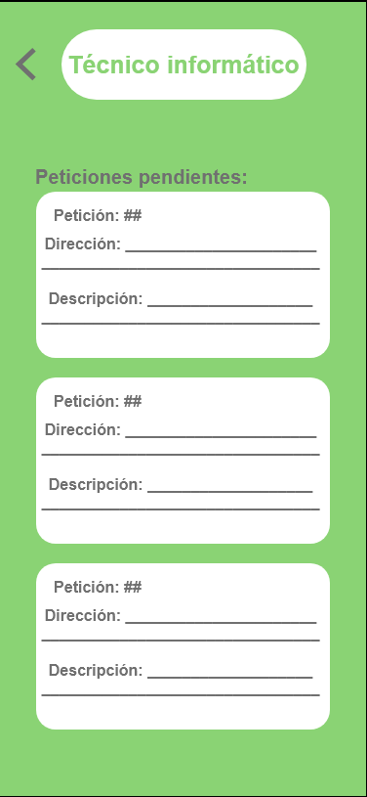

|  |  |
| --- | --- |
|  | **C10 – CREAR FACTURA** |
| **Descripción:** | Cuando se tiene el parte de trabajo de una petición finalizada, se revisa que la información es correcta para entonces generar la factura y enviársela al cliente. Además, se consultará el presupuesto, para revisar las posibles variaciones y poder elaborar presupuestos más precisos en un futuro. |
| **Actor principal:** | Coordinador técnico |
| **Otros actores:** | Ayudante de coordinador técnico |
| **Requisitos funcionales cubiertos:** | RF13 |
| **Precondiciones:** | Disponer del parte de trabajo y la petición de trabajo asociada, además de tener el presupuesto en caso de que lo haya. |
| **Postcondiciones:** | Una vez se cree, la factura debe quedar registrada en el sistema.  Creación de una instancia factura y de la relación facturado que tiene con la petición de trabajo. |

|  |  |  |
| --- | --- | --- |
|  | **ESCENARIO PRINCIPAL** | |
|  | ACTOR | SISTEMA |
| PASO 1 | Accede a la gestión de peticiones | Visualiza todas las peticiones registradas en el sistema |
| PASO 2 | Selección de la petición de la que se va a emitir la factura | Visualización de los datos de la petición de trabajo |
| PASO 3 | Se selecciona ir al parte de trabajo | Se muestra el parte de trabajo asociado a la petición |
| PASO 4 | Se selecciona emitir factura |  |

Escenarios excepcionales o alternativos:Tal y como esta diseñada la interfaz no puede haber escenarios excepcionales, ya que no se podrá crear un presupuesto sin un parte de trabajo cuyo estado sea finalizado.

### Requisitos no funcionales involucrados:

Frecuencia:Al menos una vez al día el coordinador debería ver cuáles han sido los trabajos que se han finalizado, para emitir las facturas. Aunque es una acción que será determinada por el propio coordinador

**Diagrama de actividad:**

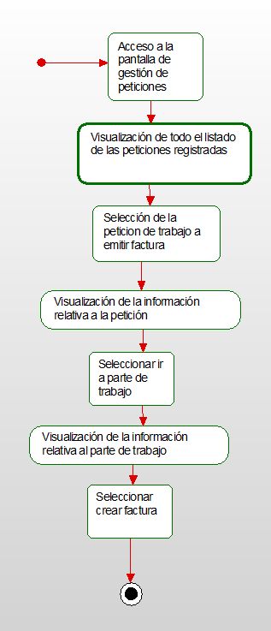

### Descripción de Interfaz:

El coordinador accede al área de peticiones de trabajo desde su menú, comprueba cuáles son las que están con estado finalizado, pincha sobre ellas y clica la opción de “generar factura”.

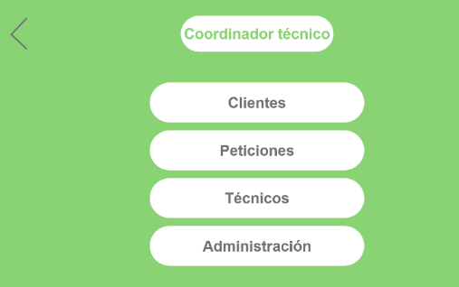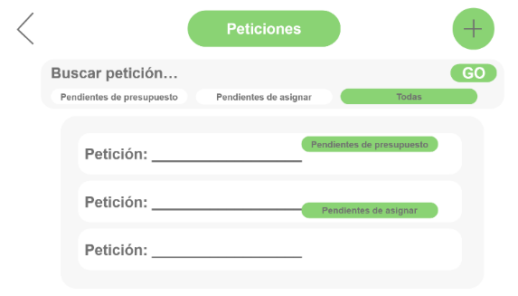

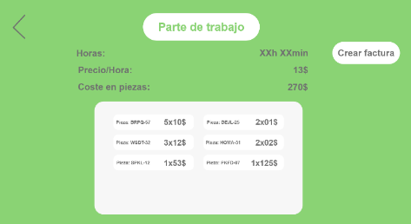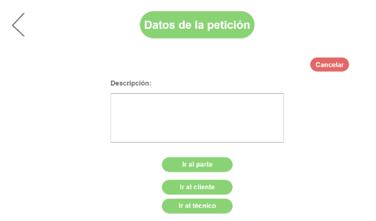

|  |  |
| --- | --- |
|  | **C37- GESTION PARTES TRABAJO** |
| **Descripción:** | Creación y modificación de los partes de trabajo realizados por cada técnico, además de permitir consultar la información necesaria. |
| **Actor principal:** | Técnicos informáticos |
| **Otros actores:** | Ayudantes técnicos informáticos |
| **Requisitos funcionales cubiertos:** | RF16 |
| **Precondiciones:** | Acceder correctamente al sistema como un técnico |
| **Postcondiciones:** | Creación de una instancia de parte de trabajo, de la relación consume con pieza (en caso de que la reparación requiera de alguna pieza) y de la relación se realiza. Una vez se haya finalizado el parte de trabajo se crea la relación facturado con factura, se crea la factura y se actualiza el estado de la petición de trabajo a finalizado. |

|  |  |  |
| --- | --- | --- |
|  | **ESCENARIO PRINCIPAL** | |
|  | ACTOR | SISTEMA |
| PASO 1 | Selecciona la petición de trabajo pendiente | Muestra la información relacionada con el parte de trabajo |
| PASO 2 | Clicar sobre iniciar parte de trabajo | Muestra un formulario que se completara con las piezas que sean necesarias para llevar a cabo el trabajo, además de la cantidad de piezas. Una vez se rellena se registrará la fecha con la hora en la que se ha empezado a realizar el trabajo, para hacer el cálculo de las horas empleadas |
| PASO 3 | Clicar sobre finalizar parte | Mostrar por pantalla un resumen del parte de trabajo, con el que se generará la factura. |

Escenarios excepcionales o alternativos:En el paso 2, si ya hay un parte de trabajo iniciado no se permitirá iniciar uno nuevo, además de que no se podrán realizar partes de trabajo sin su correspondiente petición de trabajo.

### Requisitos no funcionales involucrados:

Frecuencia:Cada vez que el técnico comience un trabajo.

### Diagrama de actividad:

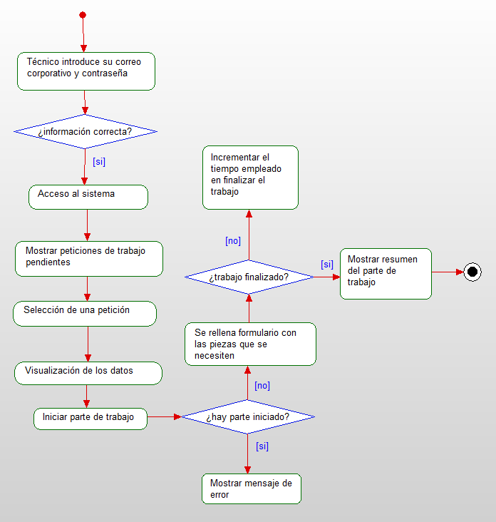

### Descripción de la interfaz:

El técnico accede al sistema tras logearse correctamente, pulsa sobre una de las peticiones pendientes y pulsa la opción de “iniciar parte” , en caso de que el técnico ya hubiera iniciado otro parte de trabajo se mostrará un aviso por pantalla para que el técnico finalice primero tal parte. En caso de que no hubiera ninguno, le aparecerá un formulario que deberá rellenar con las piezas que usará. Al finalizar el trabajo, pulsará sobre “finalizar parte” y el sistema calculará las horas empleadas.

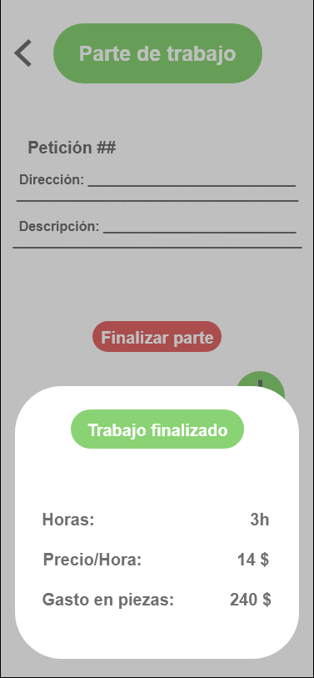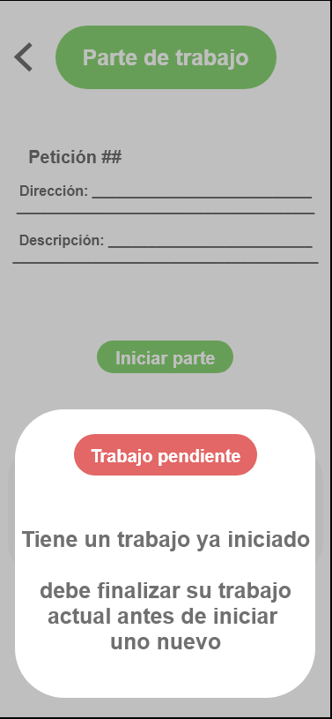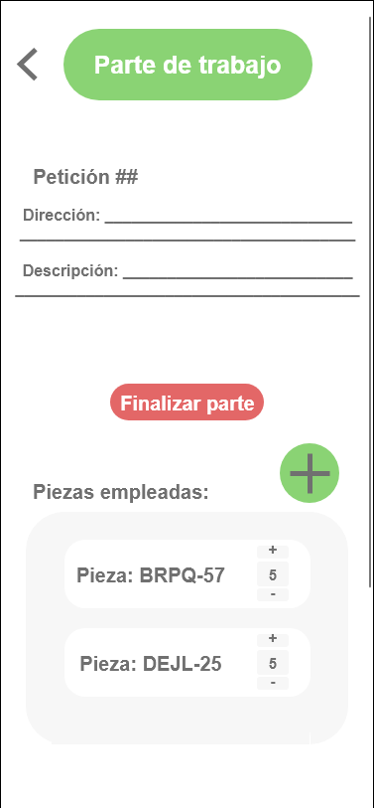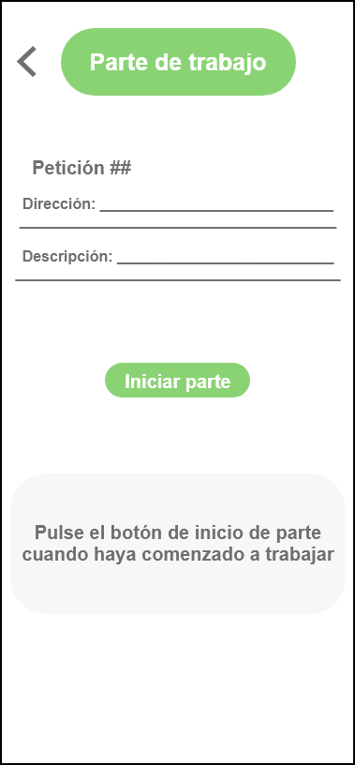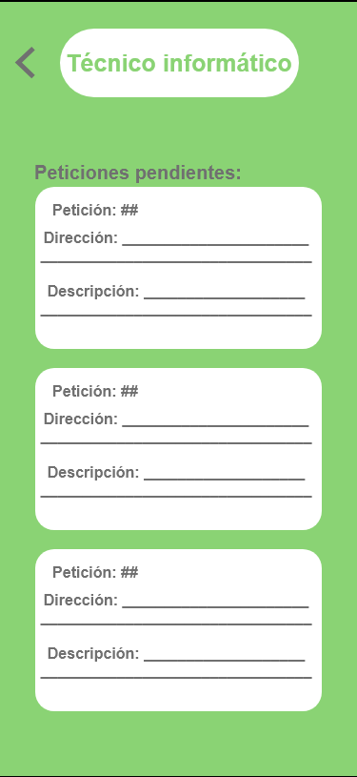

|  |  |
| --- | --- |
|  | **C52 – GESTION DE INFORMES** |
| **Descripción:** | Con los datos de las facturas emitidas, los pedidos y los partes de trabajo se generan unos informes de cada uno, además de generarse un informe de gastos y beneficios. |
| **Actor principal:** | Sistema |
| **Otros actores:** | Coordinador técnico, para revisar que los informes no contienen erratas y en caso de tenerlas, subsanarlas |
| **Requisitos funcionales cubiertos:** | RF17, RF18, RF19 |
| **Precondiciones:** | Determinar el día de la semana en el que se realizarán los informes. |
| **Postcondiciones:** | Emisión de los informes, indicando la fecha en la que se generaron. |

|  |  |
| --- | --- |
|  | **ESCENARIO PRINCIPAL** |
|  | SISTEMA |
| PASO 1 | Buscar todas las facturas emitidas en esa semana |
| PASO 2 | Buscar todos los pedidos realizados esa semana |
| PASO 3 | Buscar todos los partes de trabajo de esa semana |
| PASO 4 | Calcular el beneficio como la suma del importe de todas las facturas pagadas y restarle el importe de los pedidos realizados |
| PASO 5 | Generar un resumen de trabajo, en el que se muestren los trabajos finalizados ese día (partes de trabajo con estado finalizado), trabajos pendientes (aquellas peticiones de trabajo que tienen un técnico asignado, pero aún no tiene un parte de trabajo asociado) y los trabajos pendientes de asignar un técnico. |
| PASO 6 | Generar un informe de trabajo en el que se muestre el número total de horas trabajadas esa semana por el técnico (como la suma total del tiempo empleado en cada parte de trabajo) y la media de horas que le supone finalizar un trabajo |

Escenarios excepcionales o alternativos:No se contemplan

Requisitos no funcionales involucrados:

Frecuencia:Los informes se generan semanalmente a excepción del informe de trabajo.

### Diagrama de actividad:

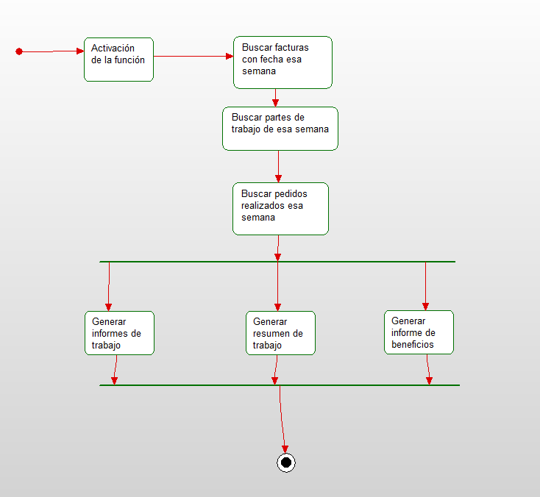

Descripción de Interfaz:Este caso de uso no cuenta con una determinada interfaz, ya que es realizada por el sistema.

|  |  |
| --- | --- |
|  | **C56- SOLICITAR PEDIDOS A PROVEEDORES** |
| **Descripción:** | Cada hora se agrupan todas los pedidos de piezas generados en ese intervalo de tiempo, para generar los pedidos que se enviarán a su correspondiente proveedor. |
| **Actor principal:** | Sistema |
| **Otros actores:** |  |
| **Requisitos funcionales cubiertos:** | RF8 |
| **Precondiciones:** | Todas las piezas deben pertenecer a un proveedor, para poder ser solicitadas. Para poder enviar el pedido es imprescindible crear un listado que indique las piezas y la cantidad a pedir. |
| **Postcondiciones:** | Se genera un pedido con el listado de las diferentes piezas que el proveedor nos suministra, indicándose la cantidad necesaria de cada uno de ellas. |

|  |  |
| --- | --- |
|  | **ESCENARIO PRINCIPAL** |
|  | SISTEMA |
| PASO 1 | Crear un listado con todos los pedidos de piezas (básicas y especiales) que se han generado en la última hora |
| PASO 2 | Consultar el proveedor de cada una de las piezas involucradas en el pedido |
| PASO 3 | Crear un listado con las piezas que se necesitan de ese proveedor |
| PASO 4 | Enviar pedido al proveedor |

Escenarios excepcionales o alternativos: Si en el paso 3 ya se hay creado un listado para ese proveedor, se añade la nueva pieza que se le pedirá. Si la pieza es la misma, se suma uno a la cantidad a pedir.

Requisitos no funcionales involucrados:

Frecuencia: Cada hora

|  |  |
| --- | --- |
|  | **C49- ACTUALIZAR FECHAS** |
| **Descripción:** | El campo fecha de las facturas, los pedidos, las peticiones, los partes de trabajo, los informes generados y las solicitudes de presupuestos son rellenados automáticamente por el sistema con el valor de la fecha en ese momento, así evitamos la introducción de datos erróneos. |
| **Actor principal:** | Sistema |
| **Otros actores:** |  |
| **Requisitos funcionales cubiertos:** | RF10, RF11, RF12, RF16, RF17, RF18, RF19, RF20, RF35, RF36 |
| **Precondiciones:** | Para que este caso de uso funciones correctamente, la hora del sistema debe ser la correcta. |
| **Postcondiciones:** | Actualización del campo fecha en las posibles entidades en las que haya sufrido cambios, por ejemplo, al finalizar un parte de trabajo, se modifica el valor de la fecha_fin. |

|  |  |
| --- | --- |
|  | **ESCENARIO PRINCIPAL** |
|  | SISTEMA |
| PASO 1 | Crear o finalizar factura, pedido, petición de trabajo, parte de trabajo o informes generados |
| PASO 2 | Consulta el valor de la fecha que posee en ese instante |
| PASO 3 | Modificar el campo fecha por el valor correspondiente |

Escenarios excepcionales o alternativos: No se contemplan escenarios alternativos, ya que la fecha que encontremos en el sistema nunca producirá errores (nunca serán fechas que no puedan existir).

Requisitos no funcionales involucrados:

Frecuencia: Al crear una factura o petición o parte de trabajo o etc.

|  |  |
| --- | --- |
|  | **C53 – REALIZAR INFORME DE TRABAJO** |
| **Descripción:** | Con los partes de trabajo creados por los técnicos se genera un informe donde se recoge el número de peticiones de trabajo finalizadas (tanto en total como las concretas por cada técnico) además del número de horas. |
| **Actor principal:** | Sistema |
| **Otros actores:** |  |
| **Requisitos funcionales cubiertos:** | RF17 |
| **Precondiciones:** | Para que se puedan generar estos informes, se debe contar con acceso a las peticiones de trabajo de todos los técnicos. |
| **Postcondiciones:** | Creación de un documento que ayude a visualizar el crecimiento de la empresa, los picos de trabajo… |

|  |  |
| --- | --- |
|  | **ESCENARIO PRINCIPAL** |
|  | SISTEMA |
| PASO 1 | Consultar todos los partes de trabajo registrados en la base de datos durante la semana |
| PASO 2 | Consulta el estado de cada uno de los partes |
| PASO 3 | Contar el numero de partes con estado finalizado y los pendientes agrupándolos según el técnico encargado de realizarlo |
| PASO 4 | Consultar el numero de horas empleadas en cada parte de trabajo y sumarlas, para tener un cómputo total de las horas trabajadas por cada técnico |

Escenarios excepcionales o alternativos: En el paso 1, si no se hubieran registrado partes de trabajo en esa semana, no se realizaría ningún informe. En el paso 3, si el técnico no cuenta con ningún parte de trabajo no se generará ningún informe relativo a ese trabajador.

Requisitos no funcionales involucrados:

Frecuencia: Una vez a la semana

|  |  |
| --- | --- |
|  | **C51 – CONTROL DE BENEFICIOS** |
| **Descripción:** | El sistema se encarga de controlar la facturación realizada junto con la compra de piezas realizada en esa semana, para generar unas cifras de gastos e ingresos |
| **Actor principal:** | Sistema |
| **Otros actores:** |  |
| **Requisitos funcionales cubiertos:** | RF18 |
| **Precondiciones:** | Agrupar todos los pedidos y facturas cuyo estado estén en pagadas realizados en esa semana. |
| **Postcondiciones:** | Creación de un documento que ayude a visualizar las pérdidas y ganancias producidas en esa semana. |

|  |  |
| --- | --- |
|  | **ESCENARIO PRINCIPAL** |
|  | SISTEMA |
| PASO 1 | Consultar todos los pedidos y facturas en esa semana |
| PASO 2 | Sumar el importe de todos los pedidos realizados, que hayan sido pagados |
| PASO 3 | Sumar el importe de todas las facturas que han sido cobradas |
| PASO 4 | Registrar ambos valores en un fichero junto con un campo que contenga el resultado de realizar la resta de las facturas con los pedidos. Así se podrá visualizar fácilmente los beneficios producidos. |

Escenarios excepcionales o alternativos: En el paso 4, la resta queda un valor negativo, se sigue teniendo en cuenta ya que se supone que la empresa esa semana ha sufrido pérdidas.

Requisitos no funcionales involucrados:

Frecuencia: Una vez a la semana

|  |  |
| --- | --- |
|  | **C3 – DAR DE ALTA CLIENTE** |
| **Descripción:** | Consiste en que el coordinador técnico registre los datos del usuario en el sistema |
| **Actor principal:** | Coordinador técnico |
| **Otros actores:** |  |
| **Requisitos funcionales cubiertos:** | RF3 |
| **Precondiciones:** | Contar con acceso al sistema como coordinador técnico y estar en la oficina correspondiente |
| **Postcondiciones:** | Creación de un nuevo registro dentro de la tabla cliente en la oficina que corresponda. |

|  |  |  |
| --- | --- | --- |
|  | **ESCENARIO PRINCIPAL** | |
|  | ACTOR | SISTEMA |
| PASO 1 | Logearse en el sistema | Mostrar menú con las opciones correspondientes |
| PASO 2 | Clicar sobre cliente | Accede a un nuevo menú con las opciones: buscar cliente y añadir |
| PASO 3 | Clicar sobre añadir | Mostrar un formulario a rellenar con los datos relativos al cliente |
| PASO 4 | Guardar los cambios | Registrar los datos en el sistema |

Escenarios excepcionales o alternativos: En el paso 1, si no se logea correctamente aparecerá un mensaje de error y se pedirá al usuario que vuelva a introducir los datos

Requisitos no funcionales involucrados:

Frecuencia: Cada vez que se desee registrar un nuevo cliente.

|  |  |
| --- | --- |
|  | **C5 – DAR DE BAJA CLIENTE** |
| **Descripción:** | Consiste en que el coordinador técnico elimine los datos de un cliente del sistema |
| **Actor principal:** | Coordinador técnico |
| **Otros actores:** |  |
| **Requisitos funcionales cubiertos:** | RF4 |
| **Precondiciones:** | Contar con acceso al sistema como coordinador técnico y estar en la oficina correspondiente |
| **Postcondiciones:** | Eliminación de un registro dentro de la tabla cliente en la oficina que corresponda. |

|  |  |  |
| --- | --- | --- |
|  | **ESCENARIO PRINCIPAL** | |
|  | ACTOR | SISTEMA |
| PASO 1 | Logearse en el sistema | Mostrar menú con las opciones correspondientes |
| PASO 2 | Clicar sobre cliente | Accede a un nuevo menú con las opciones: buscar cliente y añadir |
| PASO 3 | Buscar cliente que se desea eliminar | Mostrar datos relativos a ese cliente |
| PASO 4 | Clickar sobre la opción borrar | Eliminar registro del sistema |

Escenarios excepcionales o alternativos: En el paso 1, si no se logea correctamente aparecerá un mensaje de error y se pedirá al usuario que vuelva a introducir los datos. En el paso 3, si el cliente que se busca no está en el sistema se mostrará con un mensaje por pantalla para notificarlo.

Requisitos no funcionales involucrados:

Frecuencia: Cada vez que se desee eliminar un cliente.

|  |  |
| --- | --- |
|  | **C6 – MODIFICAR CLIENTE** |
| **Descripción:** | Consiste en que el coordinador técnico pueda modificar alguno de los datos relativos a un determinado cliente. |
| **Actor principal:** | Coordinador técnico |
| **Otros actores:** |  |
| **Requisitos funcionales cubiertos:** | RF5 |
| **Precondiciones:** | Contar con acceso al sistema como coordinador técnico y estar en la oficina correspondiente |
| **Postcondiciones:** | Modificación del valor de un campo del registro correspondiente dentro de la tabla cliente en la oficina que corresponda. |

|  |  |  |
| --- | --- | --- |
|  | **ESCENARIO PRINCIPAL** | |
|  | ACTOR | SISTEMA |
| PASO 1 | Logearse en el sistema | Mostrar menú con las opciones correspondientes |
| PASO 2 | Clicar sobre cliente | Accede a un nuevo menú con las opciones: buscar cliente y añadir |
| PASO 3 | Buscar cliente que se desea modificar | Mostrar datos relativos a ese cliente |
| PASO 4 | Clickar sobre el campo o los campos a modificar y guardar | Los campos modificados se actualizan dentro del registro |

Escenarios excepcionales o alternativos: En el paso 1, si no se logea correctamente aparecerá un mensaje de error y se pedirá al usuario que vuelva a introducir los datos. En el paso 3, si el cliente que se busca no está en el sistema se mostrará con un mensaje por pantalla para notificarlo.

Requisitos no funcionales involucrados:

Frecuencia: Cada vez que se desee modificar los datos de un cliente.

|  |  |
| --- | --- |
|  | **C8 – CREAR REGISTRO** |
| **Descripción:** | Consiste en que el coordinador técnico registra una petición de trabajo dentro del sistema tras recibir una solicitud de petición de trabajo del cliente. |
| **Actor principal:** | Coordinador técnico |
| **Otros actores:** |  |
| **Requisitos funcionales cubiertos:** | RF10 |
| **Precondiciones:** | Contar con acceso al sistema como coordinador técnico y estar en la oficina correspondiente |
| **Postcondiciones:** | Creación de un nuevo registro de la tabla peticiones de trabajo, con estado pendiente de asignación si no se desea un presupuesto o pendiente de presupuesto si el cliente lo solicita. |

|  |  |  |
| --- | --- | --- |
|  | **ESCENARIO PRINCIPAL** | |
|  | ACTOR | SISTEMA |
| PASO 1 | Logearse en el sistema | Mostrar menú con las opciones correspondientes |
| PASO 2 | Clicar sobre peticiones | Accede a un nuevo menú con las opciones: buscar, añadir o mostrar peticiones con un determinado estado. |
| PASO 3 | Clickar sobre añadir petición | Mostrar formulario para rellenar con los datos de la petición |
| PASO 4 | Rellenar los campos y guardar | Crear un nuevo registro de petición de trabajo y guardarlo en el sistema |

Escenarios excepcionales o alternativos: En el paso 1, si no se logea correctamente aparecerá un mensaje de error y se pedirá al usuario que vuelva a introducir los datos.

Requisitos no funcionales involucrados:

Frecuencia: Cada vez que se reciba una solicitud de petición de trabajo por parte de un cliente.

|  |  |
| --- | --- |
|  | **C14/C44 – SOLICITAR PETICION DE TRABAJO** |
| **Descripción:** | C14: En la primera solución propuesta, el cliente debe ponerse en contacto con el coordinador técnico para explicarle el trabajo que necesitaría y el coordinador será el encargado de **crear registro**  C44: Para las demás soluciones, en las que el cliente forma parte del sistema, rellena el formulario con los datos relativos al trabajo que necesita, posteriormente el coordinador lo revisará y creará el registro de la petición correspondiente. |
| **Actor principal:** | Cliente |
| **Otros actores:** | Coordinador técnico |
| **Requisitos funcionales cubiertos:** | RF30, RF34 |
| **Precondiciones:** | En la versión 1 la precondición necesaria seria que el cliente se pusiera en contacto con el coordinador dentro del horario de trabajo de este.  Para las demás versiones, necesitaremos que el cliente se encuentre registrado dentro del sistema, es decir, que acceda correctamente a él. |
| **Postcondiciones:** | En la segunda versión, la solicitud de petición de trabajo quedaría registrada en el sistema. |

|  |  |  |
| --- | --- | --- |
|  | **ESCENARIO PRINCIPAL VERSIÓN 2 Y 3** | |
|  | ACTOR | SISTEMA |
| PASO 1 | Logearse en el sistema | Acceder menú con las opciones correspondientes: buscar una solicitud para consultar su estado, añadir una nueva o cancelar. |
| PASO 2 | Clickar sobre añadir solicitud | Mostrar formulario a rellenar con los datos necesarios |
| PASO 3 | Rellenar los campos y guardar | Registrar la solicitud en el sistema. |

Escenarios excepcionales o alternativos: En el paso 1, si no se logea correctamente aparecerá un mensaje de error y se pedirá al usuario que vuelva a introducir los datos. En el paso 3, si se trata guardar una solicitud sin los campos obligatorios completados se mostrará un mensaje en pantalla.

Requisitos no funcionales involucrados:

Frecuencia: Cada vez que el cliente desee solicitar la realización de un trabajo.

|  |  |
| --- | --- |
|  | **C15/C45 – CANCELAR PETICION DE TRABAJO** |
| **Descripción:** | C15: En la primera solución propuesta, el cliente debe ponerse en contacto con el coordinador técnico para solicitar la cancelación de una petición de trabajo  C45: Para las demás soluciones, en las que el cliente forma parte del sistema, debe acceder al sistema y pulsar la opción de cancelar en el correspondiente trabajo que lo desee |
| **Actor principal:** | Cliente |
| **Otros actores:** | Coordinador técnico |
| **Requisitos funcionales cubiertos:** | RF29, RF33 |
| **Precondiciones:** | En la versión 1 la precondición necesaria seria que el cliente se pusiera en contacto con el coordinador dentro del horario de trabajo de este.  Para las demás versiones, necesitaremos que el cliente se encuentre registrado dentro del sistema, es decir, que acceda correctamente a él. |
| **Postcondiciones:** | En la segunda versión, la solicitud de petición de trabajo quedaría eliminada del sistema. |

|  |  |  |
| --- | --- | --- |
|  | **ESCENARIO PRINCIPAL VERSIÓN 2 Y 3** | |
|  | ACTOR | SISTEMA |
| PASO 1 | Logearse en el sistema | Acceder menú con las opciones correspondientes: buscar una solicitud para consultar su estado, añadir una nueva o cancelar. |
| PASO 2 | Buscar solicitud de petición a cancelar | Mostrar datos de la solicitud |
| PASO 3 | Pulsar cancelar | Eliminar la solicitud en el sistema. |

Escenarios excepcionales o alternativos: En el paso 1, si no se logea correctamente aparecerá un mensaje de error y se pedirá al usuario que vuelva a introducir los datos. En el paso 3, se deberá comprobar en que estado se encuentra la petición de trabajo, ya que una vez finalizado o en proceso no se podrá cancelar.

Requisitos no funcionales involucrados:

Frecuencia: Cada vez que el cliente desee cancelar la realización de un trabajo.

|  |  |
| --- | --- |
|  | **C34- AÑADIR PIEZA** |
| **Descripción:** | Consiste en que el responsable de almacén o su ayudante guarde en el sistema un nuevo registros de una pieza |
| **Actor principal:** | Responsable de almacén |
| **Otros actores:** | Ayudante de responsable de almacén |
| **Requisitos funcionales cubiertos:** | RF24 |
| **Precondiciones:** | Acceder al sistema con los permisos de responsable de almacén o ayudante en la oficina correspondiente. |
| **Postcondiciones:** | Se crea un nuevo registro de pieza en el sistema, según si es pieza básica o pieza especial se pedirán unos campos especiales y se actualizarán los listados de piezas para poder realizar sus correspondientes pedidos cuando sea necesario.  Se crea la relación **suministra** con el proveedor que hayamos indicado. |

|  |  |  |
| --- | --- | --- |
|  | **ESCENARIO PRINCIPAL** | |
|  | ACTOR | SISTEMA |
| PASO 1 | Logearse en el sistema | Acceder menú con las opciones correspondientes: buscar una solicitud para consultar su estado, añadir una nueva o cancelar. |
| PASO 2 | Clickar sobre la opción de piezas | Desplegar el menú con las opciones de visualizar piezas básicas, visualizar piezas especiales y añadir piezas |
| PASO 3 | Clickar sobre añadir pieza | Desplegar el formulario con los campos a rellenar |
| PASO 4 | Rellenar los campos y guardar | Registrar en el sistema la nueva pieza |

Escenarios excepcionales o alternativos: En el paso 1, si no se logea correctamente aparecerá un mensaje de error y se pedirá al usuario que vuelva a introducir los datos. En el paso 4, si los campos ya se corresponden con una pieza existente, se mostrará un mensaje por pantalla y se volverá a pedir que rellene los campos o cancele.

Requisitos no funcionales involucrados:

Frecuencia: Cada vez que el cliente desee añadir una pieza.

|  |  |
| --- | --- |
|  | **C34- BORRAR PIEZA** |
| **Descripción:** | Consiste en que el responsable de almacén o su ayudante elimine del sistema una pieza |
| **Actor principal:** | Responsable de almacén |
| **Otros actores:** | Ayudante de responsable de almacén |
| **Requisitos funcionales cubiertos:** | RF24 |
| **Precondiciones:** | Acceder al sistema con los permisos de responsable de almacén o ayudante en la oficina correspondiente. |
| **Postcondiciones:** | Se elimina el registro de pieza del sistema, se actualizarán los listados de piezas para poder realizar sus correspondientes pedidos cuando sea necesario y se elimina la relación **suminitra** que los relacionaba con el proveedor.. |

|  |  |  |
| --- | --- | --- |
|  | ESCENARIO PRINCIPAL | |
|  | ACTOR | SISTEMA |
| PASO 1 | Logearse en el sistema | Acceder menú con las opciones correspondientes: buscar una solicitud para consultar su estado, añadir una nueva o cancelar. |
| PASO 2 | Clickar sobre la opción de piezas | Desplegar el menú con las opciones de visualizar piezas básicas, visualizar piezas especiales y añadir piezas |
| PASO 3 | Buscar la pieza que se desea eliminar y clickar sobre ella | Desplegar la información relativa a la pieza |
| PASO 4 | Clickar sobre eliminar | Borrar del sistema la información de la pieza. |

Escenarios excepcionales o alternativos: En el paso 1, si no se logea correctamente aparecerá un mensaje de error y se pedirá al usuario que vuelva a introducir los datos.

Requisitos no funcionales involucrados:

Frecuencia: Cada vez que el cliente desee eliminar una pieza.

|  |  |
| --- | --- |
|  | **C12/C42: ACEPTAR PRESUPUESTO** |
| **Descripción:** | Cuando el cliente solicita al coordinador técnico que le realice un presupuesto, posteriormente podrá aceptarlo para así proseguir con el trabajo. |
| **Actor principal:** | Cliente |
| **Otros actores:** | Coordinador técnico |
| **Requisitos funcionales cubiertos:** | RF28, RF32 |
| **Precondiciones:** | El cliente debe haber solicitado el presupuesto y este debe haber sido ya realizado por el coordinador (es decir, el estado de la petición de trabajo debe ser presupuestado) |
| **Postcondiciones:** | Una vez el cliente acepta el presupuesto, el estado de la petición pasa a estar como pendiente de asignar. |

En la primera versión este caso de uso consistiría en que el cliente se pusiera en contacto con el coordinador técnico, vía telefónica o vía email. En las demás versiones, el cliente acepta el presupuesto directamente mediante el acceso al sistema.

|  |  |  |
| --- | --- | --- |
|  | ESCENARIO PRINCIPAL SOLUCION 2 Y 3 | |
|  | ACTOR | SISTEMA |
| PASO 1 | Logearse en el sistema | Acceder menú con las opciones correspondientes: mostrar datos del cliente, modificar los datos, consultar estado de la petición, aceptar el presupuesto o declinarlo, cancelar una solicitud de trabajo y crear una nueva solicitud. |
| PASO 2 | Clickar sobre la solicitud de la cual se quiere aceptar el presupuesto | Mostrar el presupuesto asociado a la petición de trabajo. |
| PASO 3 | Clickar sobre la opción aceptar | El presupuesto es aceptado, por lo que se cambia el estado de la petición de trabajo. |

Escenarios excepcionales o alternativos: En el paso 1, si no se logea correctamente aparecerá un mensaje de error y se pedirá al usuario que vuelva a introducir los datos. En el paso 2, si el presupuesto ya se aprobó o no se solicitó, se mostrará la información del estado en el que se encuentra el parte de trabajo. En el paso 3, la opción de aceptar solo estará disponible si se solicito el presupuesto y este no ha sido aceptado o cancelado previamente.

Requisitos no funcionales involucrados:

Frecuencia: Cada vez que el cliente desee aceptar un presupuesto

|  |  |
| --- | --- |
|  | **C13/C43: DECLINAR PRESUPUESTO** |
| **Descripción:** | Cuando el cliente solicita al coordinador técnico que le realice un presupuesto, posteriormente podrá aceptarlo si no le satisface. |
| **Actor principal:** | Cliente |
| **Otros actores:** | Coordinador técnico |
| **Requisitos funcionales cubiertos:** | RF28, RF32 |
| **Precondiciones:** | El cliente debe haber solicitado el presupuesto y este debe haber sido ya realizado por el coordinador (es decir, el estado de la petición de trabajo debe ser presupuestado). |
| **Postcondiciones:** | Una vez el cliente cancela el presupuesto, el estado de la petición pasa a ser cancelado. |

|  |  |  |
| --- | --- | --- |
|  | ESCENARIO PRINCIPAL SOLUCION 2 Y 3 | |
|  | ACTOR | SISTEMA |
| PASO 1 | Logearse en el sistema | Acceder menú con las opciones correspondientes: mostrar datos del cliente, modificar los datos, consultar estado de la petición, aceptar el presupuesto o declinarlo, cancelar una solicitud de trabajo y crear una nueva solicitud. |
| PASO 2 | Clickar sobre la solicitud de la cual se quiere rechazar el presupuesto | Mostrar el presupuesto asociado a la petición de trabajo. |
| PASO 3 | Clickar sobre la opción cancelar | El presupuesto es cancelado, por lo que se cambia el estado de la petición de trabajo. |

Escenarios excepcionales o alternativos: En el paso 1, si no se logea correctamente aparecerá un mensaje de error y se pedirá al usuario que vuelva a introducir los datos. En el paso 3, solo se podrá cancelar el presupuesto si este no ha sido cancelado o aceptado ya previamente.

Requisitos no funcionales involucrados:

Frecuencia: Cada vez que el cliente desee rechazar un presupuesto.

|  |  |
| --- | --- |
|  | **C16: GESTIÓN ADMINISTRATIVA** |
| **Descripción:** | Menú con el cual se pueden consultar los informes de beneficios y gatos. |
| **Actor principal:** | Coordinador técnico |
| **Otros actores:** |  |
| **Requisitos funcionales cubiertos:** | RF18 |
| **Precondiciones:** | Acceder al sistema como coordinador técnico y que los correspondientes informes los haya generado el sistema. |
| **Postcondiciones:** | . |

|  |  |  |
| --- | --- | --- |
|  | ESCENARIO PRINCIPAL | |
|  | ACTOR | SISTEMA |
| PASO 1 | Logearse en el sistema | Acceder menú con las opciones correspondientes: mostrar datos del cliente, modificar los datos, consultar estado de la petición, aceptar el presupuesto o declinarlo, cancelar una solicitud de trabajo y crear una nueva solicitud. |
| PASO 2 | Clickar sobre administración | Mostrar el menú con las opciones: informes de beneficios y resumen de trabajo. |
| PASO 3 | Clickar sobre la opción deseeada | Mostrar información |

Escenarios excepcionales o alternativos: En el paso 1, si no se logea correctamente aparecerá un mensaje de error y se pedirá al usuario que vuelva a introducir los datos. En el paso 3, si no se ha generado aun ningún informe se notificará mediante un mensaje.

Requisitos no funcionales involucrados:

Frecuencia: Cada vez que el cliente desee consultar un informe generado por el sistema.

|  |  |
| --- | --- |
|  | **C32: DATOS PROVEEDOR** |
| **Descripción:** | Consiste en la modificación de los datos de uno de los proveedores que tenemos registrados dentro del sistema, sin que estas modificaciones afecten a las piezas. |
| **Actor principal:** | Responsable de almacén |
| **Otros actores:** |  |
| **Requisitos funcionales cubiertos:** | RF24 |
| **Precondiciones:** | Acceder al sistema como coordinador técnico y que exista el proveedor del cual se modifican datos. |
| **Postcondiciones:** | .Actualización de los valores de los campos modificados |

|  |  |  |
| --- | --- | --- |
|  | ESCENARIO PRINCIPAL SOLUCION 2 Y 3 | |
|  | ACTOR | SISTEMA |
| PASO 1 | Logearse en el sistema | Acceder menú con las opciones correspondientes: |
| PASO 2 | Clickar sobre proveedores | Mostrar el menú con las opciones: mostrar datos del proveedor, modificar los datos, añadir y buscar a un proveedor. |
| PASO 3 | Buscar el proveedor del cual se desea modificar la información | Mostrar datos relativos a ese proveedor |
| PASO 4 | Modificar los valores de los campos deseados y guardar | Actualizar los valores de los campos modificados y registrarlos en el sistema. |

Escenarios excepcionales o alternativos: En el paso 1, si no se logea correctamente aparecerá un mensaje de error y se pedirá al usuario que vuelva a introducir los datos.

Requisitos no funcionales involucrados:

Frecuencia: Cada vez que se desee modificar datos relativos al proveedor, sin que estos afecten a las piezas.

|  |  |
| --- | --- |
|  | **C21- MOSTRAR HISTORIAL DE TRABAJO** |
| **Descripción:** | El coordinador técnico podrá visualizar el historial de trabajos realizados por cada técnico, con la finalidad de que tome las mejores decisiones a la hora de asignar las peticiones de trabajo. |
| **Actor principal:** | Coordinador técnico |
| **Otros actores:** | Ayudante de coordinador |
| **Requisitos funcionales cubiertos:** | RF26 |
| **Precondiciones:** | Acceder al sistema como coordinador técnico y que exista un informe de trabajo relativo al trabajador que queremos consultar su historial. |
| **Postcondiciones:** |  |

|  |  |  |
| --- | --- | --- |
|  | ESCENARIO PRINCIPAL SOLUCION 2 Y 3 | |
|  | ACTOR | SISTEMA |
| PASO 1 | Logearse en el sistema | Acceder menú con las opciones correspondientes: |
| PASO 2 | Clickar sobre Técnicos | Mostrar el menú con las opciones: mostrar datos del técnico, modificar los datos, añadir y buscar a un técnico. |
| PASO 3 | Buscar el técnico del cual se desea consultar el historial | Mostrar datos relativos a ese técnico |
| PASO 4 | Clickar sobre ver informe | Mostrar las estadísticas del trabajador |

Escenarios excepcionales o alternativos: En el paso 1, si no se logea correctamente aparecerá un mensaje de error y se pedirá al usuario que vuelva a introducir los datos. El paso 4, solo se mostrarán las estadísticas si estas han sido generadas por el sistema (por lo que el técnico debe haberse dado de alta antes de que el sistema realice el informe)

Requisitos no funcionales involucrados:

Frecuencia: Cada vez que se desee consultar el historial para la toma de decisiones.

|  |  |
| --- | --- |
|  | **C24 – MOSTRAR LISTADO PIEZAS** |
| **Descripción:** | Visualización de todas las piezas que hay en el stock en tiempo real |
| **Actor principal:** | Coordinador técnico |
| **Otros actores:** | Ayudante de coordinador |
| **Requisitos funcionales cubiertos:** | RF6 |
| **Precondiciones:** | Acceder al sistema como responsable de almacén y que haya piezas ya registradas en el sistema. |
| **Postcondiciones:** |  |

|  |  |  |
| --- | --- | --- |
|  | ESCENARIO PRINCIPAL SOLUCION 2 Y 3 | |
|  | ACTOR | SISTEMA |
| PASO 1 | Logearse en el sistema | Acceder menú con las opciones correspondientes al tipo de usuario que es |
| PASO 2 | Clickar sobre piezas | Mostrar el menú con las opciones correspondientes a las piezas. |
| PASO 3 | Clickar sobre el tipo de pieza que se desea visualizar el stock (básicas o especial) | Mostrar datos relativos a lo especificado. |

Escenarios excepcionales o alternativos: En el paso 1, si no se logea correctamente aparecerá un mensaje de error y se pedirá al usuario que vuelva a introducir los datos. El paso 3, deben existir piezas de ese tipo que estén registradas en el sistema.

Requisitos no funcionales involucrados:

Frecuencia: Cada vez que se desee consultar el historial para la toma de decisiones.